Kurs pro pedagogy
Strážci Země – unikátní program odkrývající tajemství Země
Místo a termín konání: Kemp Sedmihorky, 12. 10. – 14. 10. 2016
Co Vás čeká: připravili jsme pro Vás dvoudenní kurs, jehož cílem je představit Vám unikátní program Strážci Země, který Středisko ekologické výchovy Český ráj zatím jako jediné v České republice nabízí školám. Máte ojedinělou možnost celý program zažít na vlastní kůži a načerpat inspiraci nejen pro Vaši práci s dětmi ve škole, ale i pro osobní rozvoj.

Organizační pokyny: ubytováni budete v kempu Sedmihorky, v sedmilůžkových chatách s příslušenstvím (sprcha, WC) a kuchyňkou. Stravování v rozsahu plné penze proběhne v restauraci Skalák (v areálu kempu). Vlastní seminář bude realizován v podkrovních klubovnách kempu a také v terénu. S sebou si proto vezměte vhodné oblečení a obuv. Také budete potřebovat domácí obuv pro přezutí v klubovnách. Účastnický poplatek (pro úhradu režijních nákladů a drobného občerstvení) činí 200 Kč, vše ostatní (ubytování, strava a pomůcky) jsou zdarma.

Předběžný program kursu:

Středa 12. 10. 2016
14:00-15:00 – prezentace před recepcí kempu
15:15 – zahájení semináře, úvodní informace
15:45 – 18:15 - I. blok programu
18:30 – večeře
19:15 – 21:00 – představení „Výchovy o Zemi“ -program Strážci Země je její součástí (PhDr. Jan Činčera)
21:00-22:00 – II. blok programu

Čtvrtek 13. 10. 2016
8:00 – snídaně
9:00 – 12:00 – III. blok programu
12:00 – oběd
14:00 – 17:30 – IV. blok programu
18:30 – večeře
20:00 – 22:00- V. blok programu

Pátek 14. 10. 2016
8:00 – snídaně a vyklizení chat
9:00 – 11:30 – VI. blok programu
11:30 – ukončení a zhodnocení semináře
12:00 – oběd a odjezd
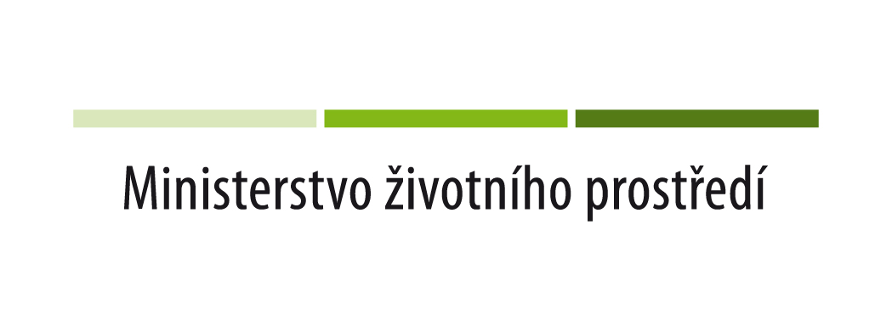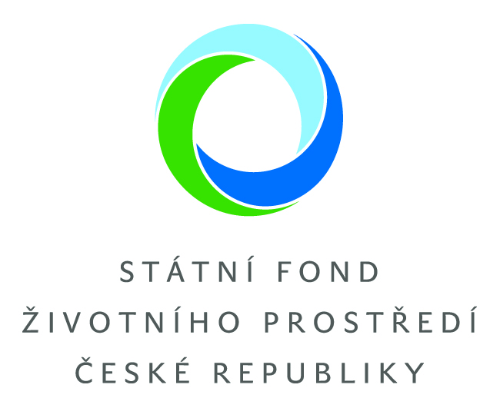

Kurs je realizován za podpory Státního fondu životního prostředí a Ministerstva životního prostředí České republiky

